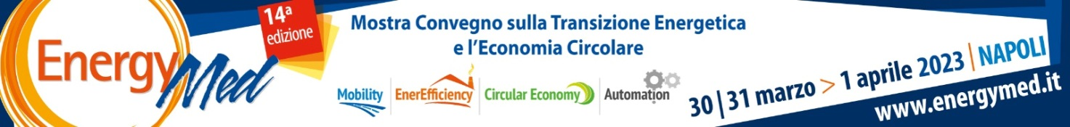

Domani alle 11.30 Gaetano Manfredi e Fulvio Bonavitacola
aprono Energymed 2023 a Mostra d’Oltremare di Napoli
Tre giorni per studiare e scoprire l’oggi e il domani dell’energia sostenibile

Si guarda alle innovazioni del presente progettando insieme un futuro sostenibile. E' questo il percorso che si svilupperà da domani, 28 marzo, fino a sabato 31 marzo alla Mostra d'Oltremare di Napoli con la XIV edizione di EnergyMed, il più importante appuntamento del Sud Italia sulla transizione energetica e l'economia circolare, che durerà tre giorni proseguendo su due binari paralleli: i tanti stand con i tecnici che spiegano alle imprese e ai cittadini le nuove tecnologie e le sale conferenze con le discussioni su precisi temi approfondite dagli esperti dei diversi settori sostenibili.
L'edizione 2023 organizzata da Anea vedrà in prima fila il presidente di Anea Gianfranco Cacace e il direttore Michele Macaluso, insieme prima di tutto alle istituzioni che stanno guidando l'evoluzione di Napoli e della Campania: alle 11.30 al taglio del nastro ci saranno infatti il sindaco di Napoli Gaetano Manfredi e il vicepresidente, anche con delega all'ambiente, della Regione Campania Fulvio Bonavitacola e il presidente della Camera di Commercio di Napoli Ciro Fiola. Bonavitacola aprirà la giornata anche allo stand della Regione Campania dove dalle 10 parte il convegno "Cambiamo aria! Incentivi oper la sostituzione di generatori a biomassa legnosa", proprio a cura dell'assessorato all'ambiente. La Regione sarà presente a Energymed con un’area dedicata alla promozione delle politiche ambientali finalizzate al miglioramento della qualità dell’aria. Tante le imprese presenti anche con pannelli fotovoltaici per balconi, che rendono energetico ogni singolo appartamento, ma sul tema c'è anche un forte approfondimento realizzato dall'azienda italiana Star Energia, specializzata in grandi impianti fotovoltaici con cui si discuterà nei forum sull’urgenza di liberarsi dalle dipendenze di combustibili fossili provenienti da altri Paesi in un contesto di instabilità geopolitica e realizzare una vera indipendenza energetica attraverso la realizzazione e l’affermazione delle energie rinnovabili attraverso l’uso di fonti fotovoltaiche ed eoliche.
Il vasto programma congressuale di EnergyMed si apre alle 9.30 con il convegno "PNRR e PNC al Sud: il 2023 anno cruciale per i progetti" in collaborazione con l’Ordine degli Architetti e l'Ordine degli Ingegneri della provincia di Napoli per approfondire le opportunità e le criticità legate all’attuazione. Dalle 15 si discute invece del tema "Le Comunità energetiche: evoluzione del quadro regolatorio fra prospettive e criticità", a cura di SIImpresa – Camera di Commercio di Napoli, supportato da Enel Green Power. Il convegno riflette sullo stato dell'arte e le prospettive delle CER in questa fase evolutiva di particolare rilevanza per l'implementazione di questo modello di generazione distribuita che coinvolge i territori. In campo anche Asia, con un grande stand sul riciclo dei rifiuti proprio nei giorni in cui sta per partire il nuovo bando per il primi impianto di compostaggio di Napoli, mentre la multinazionale Hitachi comincia da domani la ricerca dei nuovi talenti da far lavorare nel settore green dell'azienda, mettendo alla prova a Energymed i neolaureati in ingegneria. Forte anche la presenza della Camera di Commercio di Napoli con SiImpresa che porta doverse pmi partenopee e domani tiene il convegno sul tema "Le Comunità energetiche: evoluzione del quadro regolatorio fra prospettive e criticità".

